# **LIBRERÍA EL MUNDO DE SOFIA**

**YURLEY BOTELLO GARCIA**

**T2**

**PEDRO FELIPE GÓMEZ BONILLA**

**CAMPUSLANDS**

**ARTEMIS  
RUTA JAVA**

**TIBU NORTE DE SANTANDER**

**2024**

**TABLA DE CONTENIDOS**

**Introducción 4**

**Caso de Estudio 5**

**Planificación 5**

Construcción del Modelo Conceptual 5

Descripción 5

Gráfica 5

Descripción Técnica 6

Construcción del Modelo Lógico 6

Descripción 6

Gráfica 6

Descripción Técnica 6

Normalización del Modelo Lógico 6

Primera Forma Normal (1FN) 7

Descripción 7

Gráfica 7

Descripción Técnica 7

Segunda Forma Normal (2FN) 7

Descripción 8

Gráfica 8

Descripción Técnica 8

Tercera Forma Normal (3FN) 8

Descripción 8

Gráfica 8

Descripción Técnica 8

Construcción del Modelo Físico 9

Descripción  9

Diagrama UML 9

Código 9

Descripción Técnica 10

*Tablas 11*

*Descripción 11*

*Gráfica 11*

*Relaciones entre Tablas 11*

*Descripción 11*

*Gráfica 12*

*Inserción de Datos 12*

*Descripción 12*

*Gráfica 12*

***Referencias 13***

# 

# INTRODUCCIÓN

Este documento está diseñado para la explicación detallada acerca del proceso de creación de la base de datos de una librería con el objetivo de gestionar de manera más eficiente

La información registrada.

Iniciaremos analizando el caso de estudio para empezar a identificar cada una de las entidades que se verán requeridas en dicha base de datos con su atributos y relaciones correspondientes, seguidamente comenzaremos a observar el modelo conceptual, modelo lógico, modelo físico y diagrama de E-R que contarán con su respetiva descripción de lo que se estima, su gráfica y una descripción técnica de cómo está constituida cada tabla.

# 

# 

# CASO DE ESTUDIO

Diseñar una base de datos para un atienda de libros que gestionan el inventario, ventas y clientes. La base de datos debe permitir el registro y gestión de libros, autores, clientes, pedidos y transacciones de compra, Debes crear un diagrama UML E-R que represente la estructura de la base de datos y entregar una documentación detallada que explique las decisiones de diseño, las relaciones entre las tablas y las restricciones impuestas.

**Requerimientos:**

**Libros:**

* Un libro tiene un título, uno o más autores, editorial, categoría, fecha de publicación, ISBN único, precio y cantidad en stock.
* Permitir buscar libros por título, autor, categoría o ISBN.

**Autores:**

* Un autor tiene un nombre, fecha de nacimiento y nacionalidad.
* Un libro puede tener varios autores y un autor puede haber escrito varios libros.

**Clientes:**

* Los clientes se registran con nombre, correo electrónico, teléfono y dirección.
* Un cliente puede realizar varios pedidos.

**Pedidos:**

* Un pedido puede incluir múltiples libros, con cantidades específicas.
* Asociar cada pedido a un cliente y una fecha de compra.
* Gestionar el estado del pedido (pendiente, procesado, completado).

**Transacciones:**

* Cada pedido genera una transacción con el método de pago (tarjeta de crédito, PayPal, etc.), el monto total y la fecha de la transacción.

**Relaciones y Restricciones:**

* Implementar relaciones entre libros y autores, entre clientes y pedidos, y entre pedidos y transacciones.
* Evitar registros duplicados de libros.
* La cantidad en stock de un libro debe actualizarse al realizar una compra.

**Documentación:**

* **Justificación del Diseño:** Explicar cómo se estructuraron las tablas, relaciones y decisiones.
* **Restricciones y Validaciones:** Describir claves primarias, foráneas y restricciones de unicidad.
* **Relaciones UML:** Explicar las relaciones y cualquier restricción adicional entre entidades.

# PLANIFICACIÓN

### **CONSTRUCCIÓN DEL MODELO CONCEPTUAL:**

**Descripción:**

Ya que hemos analizado el caso de estudio iniciaremos identificando cada una de las entidades y atributos requeridos. Este modelo nos proporcionara una visión acerca del diseño y estructura de la base de datos que buscamos desarrollar. 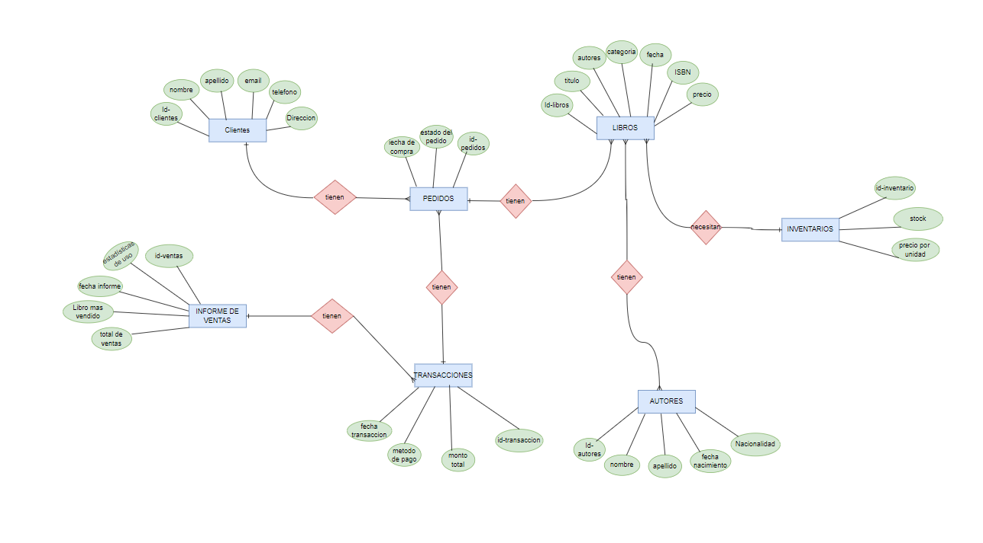

### **DESCRIPCIÓN TÉCNICA:**

**Entidades y Atributos:**

* **Clientes:** (

Id-cliente- id único de entidad.

Nombre – cadena de texto

Apellido – Cadena de texto

Email – Cadena de texto

Teléfono – Numero int

Dirección – cadena de texto

)

* **Pedidos:** (

Id-pedidos- id único de entidad.

Fecha de compra – Date

Estado de compra– Cadena de texto

)

* **Libros:** (

Id-libros- id único de entidad.

Título – cadena de texto

Autores – Cadena de texto

Categorías – Cadena de texto

Fecha publicación – Date

ISBN – Numero Int

Precio – Numero

)

* **Inventario:** (

Id-Inventario-id único de entidad.

Cantidad stock – número int

Valor por unidad – Número int

)

* **Autores:** (

Id-Autores- id único de entidad.

Nombre – cadena de texto

Apellido – Cadena de texto

Fecha de nacimiento – Date

Nacionalidad- Cadena de texto

)

* **Transacciones:** (

Id-Transacciones- id único de entidad.

Método de pago – cadena de texto

Monto Total– Número int

Fecha Transacción– Date

)

* **Informe ventas:** (

Id-ventas- id único de entidad.

Estadísticas de uso– int

Fecha informe– Date

Libro más vendido– Cadena de texto

Total de ventas– Numero int

)

**RELACIONES:**

**Clientes--- Libros:**

Muchos clientes pueden tener muchos libros y muchos libros pueden tener mucho s clientes lo que hace necesario que haya una entidad que relacione ambas, en este caso se creó la entidad pedido para dicha unión.

**Libros--- Autores:**

Muchos libros tienen muchos autores y muchos autores pueden tener muchos libros, de igual manera se crea una nueva entidad para dicha relación.

**Libros--- Inventario:**

Muchos libros pueden estar en un inventario, pero solo habrá un inventario.

**Pedidos--- Transacciones:**

Muchos pedidos tienen una transacción.

**Transacciones--- Informe ventas:**

Muchas transacciones tienen un informe de venta y un informe de venta contiene muchas transacciones.

**CONSTRUCCIÓN DEL MODELO LÓGICO:**

Se empezó a diseñar el modelo lógico a partir de las bases del modelo conceptual y diagrama E-R. Este cuenta con detalles más específicos para cada atributo y las relaciones cardinales que se llevaran a cabo para cada uno, dando una mejor visión un poco más certera de lo que se quiere.

**GRAFICA:**

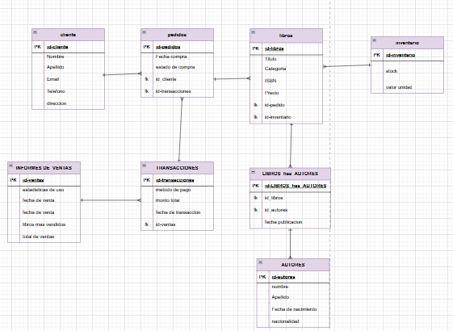

### **DESCRIPCIÓN TÉCNICA:**

**Entidades y relaciones:**

* **Clientes:** (

Id-clientes- PK

Nombre – cadena de texto

Apellido – Cadena de texto

Email – Cadena de texto

Teléfono – Numero int

Dirección – cadena de texto

)

* **Pedidos:** (

Id-pedidos- PK

Id-clientes- FK

Id-transacciones- FK

Fecha de compra – Date

Estado de compra– Cadena de texto

)

* **Libros:** (

Id-libros- PK

Id-pedidos- FK

Id-Inventario- FK

Título – cadena de texto

Categorías – Cadena de texto

ISBN – Numero Int

Precio – Numero

)

* **LIBROS_has_AUTORES:(**

Id- LIBROS_has_AUTORES -PK

Id-libros –FK

Id-autores-FK

Fecha publicación - Date

**)**

* **Inventario:** (

Id-Inventario- PK

Cantidad stock – número int

Valor por unidad – Número int

)

* **Autores:** (

Id-Autores- PK

Nombre – cadena de texto

Apellido – Cadena de texto

Fecha de nacimiento – Date

Nacionalidad- Cadena de texto

)

* **Transacciones:** (

Id-Transacciones- PK

Id-ventas- FK

Método de pago – cadena de texto

Monto Total– Número int

Fecha Transacción– Date

)

* **Informe ventas:** (

Id-ventas- PK

Estadísticas de uso– int

Fecha informe– Date

Libro más vendido– Cadena de texto

Total de ventas– Numero int

)

**RELACIONES:**

**Clientes N:M Libros:**

Muchos clientes pueden tener muchos libros y muchos libros pueden tener mucho s clientes lo que hace necesario que haya una entidad que relacione ambas, en este caso se creó la entidad pedidos para dicha unión.

Las uniones quedarían así:

**Clientes 1: N Pedidos**

**Pedidos 1: N Libros**

**Libros N:M Autores:**

Muchos libros tienen muchos autores y muchos autores pueden tener muchos libros, de igual manera se crea una nueva entidad para dicha relación.

Las uniones quedarían así:

**Libros 1: N LIBROS _has_AUTOR**

**Autores 1: N LIBROS _has_AUTOR**

**Libros N:1 Inventario:**

Muchos libros pueden estar en un inventario, pero solo habrá un inventario.

**Pedidos N:1 Transacciones:**

Muchos pedidos tienen una transacción.

**Transacciones N:1 Informe ventas:**

Muchas transacciones tienen un informe de venta y un informe de venta contiene muchas transacciones.

**NORMALIZACIÓN DEL MODELO LÓGICO**

**Primera Forma Normal (1FN):**

**Reglas:**

1. cada atributo debe contener valores atómicos
2. cada fila de la misma tabla debe ser única
3. debe prevalecer el crecimiento vertical

**CLIENTE**

|  |  |  |  |  |
| --- | --- | --- | --- | --- |
| **Id-cliente** | **Nombre** | **Apellido** | **Email** | **Dirección** |
| 1 | Jesús | López | JesusL@gmail.com | Torres |
| 2 | Camila | Torres | CamilaT@gmail.com | Villa la Laguna |

**PEDIDOS**

|  |  |  |
| --- | --- | --- |
| **Id-pedidos** | **Fecha de compra** | **Estado de pedido** |
| 1 | 14/02/2024 | entregado |
| 2 | 24/10/2024 | pendiente |
| 3 | 15/09/2024 | entregado |

**LIBROS**

|  |  |  |  |  |  |
| --- | --- | --- | --- | --- | --- |
| **Id-libros** | **titulo** | **categoría** | **Fecha publicación** | **ISBN** | **Precio** |
| 1 | El jardín de las mariposas | Suspenso | 5/05/2016 | 9788427045392 | $ 85.499 |
| 2 | Contigo, sin ti  y después de ti | Literatura y ficción | 28/04/2023 | 978-84-1144-752-2 | $121.117 |
| 3 | Epifanía de media noche | Literatura y ficción | 27/11/2023 | 979-8870480282 | $139.028 |

**INVENTARIO**

|  |  |  |
| --- | --- | --- |
| **Id-inventario** | **stock** | **Valor por unidad** |
| 1 | 5 | $ 85.499 |
| 2 | 4 | $121.117 |
| 3 | 6 | $139.028 |

**AUTORES**

|  |  |  |  |  |
| --- | --- | --- | --- | --- |
| **Id-autores** | **Nombre** | **apellido** | **Fecha de nacimiento** | **Nacionalidad** |
| 1 | Dot | Hutchinson | 14/03/1992 | Estadounidense |
| 2 | Ricardo | Camacho | 23/11/1999 | Colombiano |
| 3 | Mariona | Molina | 02/06/1997 | Argentina |

**TRANSACCIONES**

|  |  |  |  |
| --- | --- | --- | --- |
| **Id-transacciones** | **Método de pago** | **Monto total** | **Fecha de transacción** |
| 1 | PayPal | $ 85.499 | 14/02/2024 |
| 2 | Tarjeta crédito | $139.028 | 24/10/2024 |
| 3 | PayPal | $121.117 | 15/09/2024 |

**INFORME DE VENTA**

|  |  |  |  |  |
| --- | --- | --- | --- | --- |
| **Id-ventas** | **Estadísticas de uso** | **Fecha de registro** | **Libro más vendido** | **Total de ventas** |
| 1 | 60% | 20/10/2024 | Epifanía de media noche | 1.000 |

**Segunda Forma Normal (2FN):**

**Reglas:**

1. Estar en primera forma.
2. Las relaciones deben tener una clave principal de preferencia simple.
3. Cada atributo de la tabla debe depender totalmente del atributo clave.

**CLIENTE**

|  |  |  |  |  |
| --- | --- | --- | --- | --- |
| **Id-cliente** | **Nombre** | **Apellido** | **Email** | **Dirección** |
| 1 | Jesús | López | JesusL@gmail.com | Torres |
| 2 | Camila | Torres | CamilaT@gmail.com | Villa la Laguna |

**PEDIDOS**

|  |  |  |  |  |
| --- | --- | --- | --- | --- |
| **Id-pedidos** | **Fecha de compra** | **Estado de pedido** | **Id-cliente** | **Id-transacciones** |
| 1 | 14/02/2024 | entregado | 1 | 1 |
| 2 | 24/10/2024 | pendiente | 1 | 2 |
| 3 | 15/09/2024 | entregado | 2 | 3 |

**LIBROS**

|  |  |  |  |  |  |  |
| --- | --- | --- | --- | --- | --- | --- |
| **Id-libros** | **titulo** | **categoría** | **ISBN** | **Precio** | **Id-pedidos** | **Id-inventario** |
| 1 | El jardín de las mariposas | Suspenso | 9788427045392 | $ 85.499 | 1 | 1 |
| 2 | Contigo, sin ti  y después de ti | Literatura y ficción | 978-84-1144-752-2 | $121.117 | 3 | 2 |
| 3 | Epifanía de media noche | Literatura y ficción | 979-8870480282 | $139.028 | 2 | 3 |

**LIBROS_has_AUTORES**

|  |  |  |
| --- | --- | --- |
| **Id-autores** | **Id-libros** | **Fecha  publicación** |
| 1 | 1 | 5/05/2016 |
| 2 | 2 | 28/04/2023 |
| 3 | 3 | 27/11/2023 |

**AUTORES**

|  |  |  |  |  |
| --- | --- | --- | --- | --- |
| **Id-autores** | **Nombre** | **apellido** | **Fecha de nacimiento** | **Nacionalidad** |
| 1 | Dot | Hutchinson | 14/03/1992 | Estadounidense |
| 2 | Ricardo | Camacho | 23/11/1999 | Colombiano |
| 3 | Mariona | Molina | 02/06/1997 | Argentina |

**INVENTARIO**

|  |  |  |
| --- | --- | --- |
| **Id-inventario** | **stock** | **Valor por unidad** |
| 1 | 5 | $ 85.499 |
| 2 | 4 | $121.117 |
| 3 | 6 | $139.028 |

**TRANSACCIONES**

|  |  |  |  |  |
| --- | --- | --- | --- | --- |
| **Id-transacciones** | **Método de pago** | **Monto total** | **Fecha de transacción** | **Id-ventas** |
| 1 | PayPal | $ 85.499 | 14/02/2024 | 1 |
| 2 | Tarjeta crédito | $139.028 | 24/10/2024 | 2 |
| 3 | PayPal | $121.117 | 15/09/2024 | 3 |

**INFORME DE VENTA**

|  |  |  |  |  |
| --- | --- | --- | --- | --- |
| **Id-ventas** | **Estadísticas de uso** | **Fecha de registro** | **Id-Libro** | **Total de ventas** |
| 1 | 60% | 20/10/2024 | 1 | 1.000 |
| 2 | 60% | 20/10/2024 | 3 | 500 |
| 3 | 60% | 20/10/2024 | 2 | 1.500 |

**Tercera Forma Normal (3FN):**

**Reglas:**

1. Debe estar en segunda forma.
2. No debe haber dependencia transitiva.

**CLIENTE**

|  |  |  |  |  |
| --- | --- | --- | --- | --- |
| **Id-cliente** | **Nombre** | **Apellido** | **Email** | **Dirección** |
| 1 | Jesús | López | JesusL@gmail.com | Torres |
| 2 | Camila | Torres | CamilaT@gmail.com | Villa la Laguna |

**PEDIDOS**

|  |  |  |  |  |
| --- | --- | --- | --- | --- |
| **Id-pedidos** | **Fecha de compra** | **Estado de pedido** | **Id-cliente** | **Id-transacciones** |
| 1 | 14/02/2024 | entregado | 1 | 1 |
| 2 | 24/10/2024 | pendiente | 1 | 2 |
| 3 | 15/09/2024 | entregado | 2 | 3 |

**LIBROS**

|  |  |  |  |  |  |  |
| --- | --- | --- | --- | --- | --- | --- |
| **Id-libros** | **titulo** | **categoría** | **ISBN** | **Precio** | **Id-pedidos** | **Id-inventario** |
| 1 | El jardín de las mariposas | Suspenso | 9788427045392 | $ 85.499 | 1 | 1 |
| 2 | Contigo, sin ti  y después de ti | Literatura y ficción | 978-84-1144-752-2 | $121.117 | 3 | 2 |
| 3 | Epifanía de media noche | Literatura y ficción | 979-8870480282 | $139.028 | 2 | 3 |

**LIBROS_has_AUTORES**

|  |  |  |  |
| --- | --- | --- | --- |
| **LIBROS_has_AUTORES** | **Id-libros** | **Id-autores** | **Fecha  publicación** |
| 1 | 1 | 1 | 5/05/2016 |
| 2 | 2 | 2 | 28/04/2023 |
| 3 | 3 | 3 | 27/11/2023 |

**AUTORES**

|  |  |  |  |  |
| --- | --- | --- | --- | --- |
| **Id-autores** | **Nombre** | **apellido** | **Fecha de nacimiento** | **Nacionalidad** |
| 1 | Dot | Hutchinson | 14/03/1992 | Estadounidense |
| 2 | Ricardo | Camacho | 23/11/1999 | Colombiano |
| 3 | Mariona | Molina | 02/06/1997 | Argentina |

**INVENTARIO**

|  |  |  |
| --- | --- | --- |
| **Id-inventario** | **stock** | **Valor por unidad** |
| 1 | 5 | $ 85.499 |
| 2 | 4 | $121.117 |
| 3 | 6 | $139.028 |

**TRANSACCIONES**

|  |  |  |  |  |
| --- | --- | --- | --- | --- |
| **Id-transacciones** | **Método de pago** | **Monto total** | **Fecha de transacción** | **Id-ventas** |
| 1 | PayPal | $ 85.499 | 14/02/2024 | 1 |
| 2 | Tarjeta crédito | $139.028 | 24/10/2024 | 2 |
| 3 | PayPal | $121.117 | 15/09/2024 | 3 |

**INFORME DE VENTA**

|  |  |  |  |  |
| --- | --- | --- | --- | --- |
| **Id-ventas** | **Estadísticas de uso** | **Fecha de transacciones** | **Libro más vendido** | **Total de ventas** |
| 1 | 60% | 20/10/2024 | 1 | 1.000 |
| 2 | 60% | 20/10/2024 | 3 | 500 |
| 3 | 60% | 20/10/2024 | 2 | 1.500 |

**CONSTRUCCIÓN DEL MODELO FÍSICO:**

Después de haber realizado lo anterior y ya conociendo más un poco de la estructura y diseño de nuestra base de datos pasaremos a realizar el script en MySQL donde cada entidad se representa como una tabla y cada atributo como una columna.

**Diagrama UML:**

Utilizamos el diagrama UML para entender mejor la estructura y normalización de cada una de las tablas en ellas se muestra una implementación más precisa y coherente de lo que se busca con el sistema, donde se tiene en cuenta el desarrollo de la funcionalidades y consultas de esta misma.

Cada tabla representará la creación de las entidades y cada atributo representará una columna permitiendo tener una visión más precisa lo que facilitará el entendimiento de la base de datos.

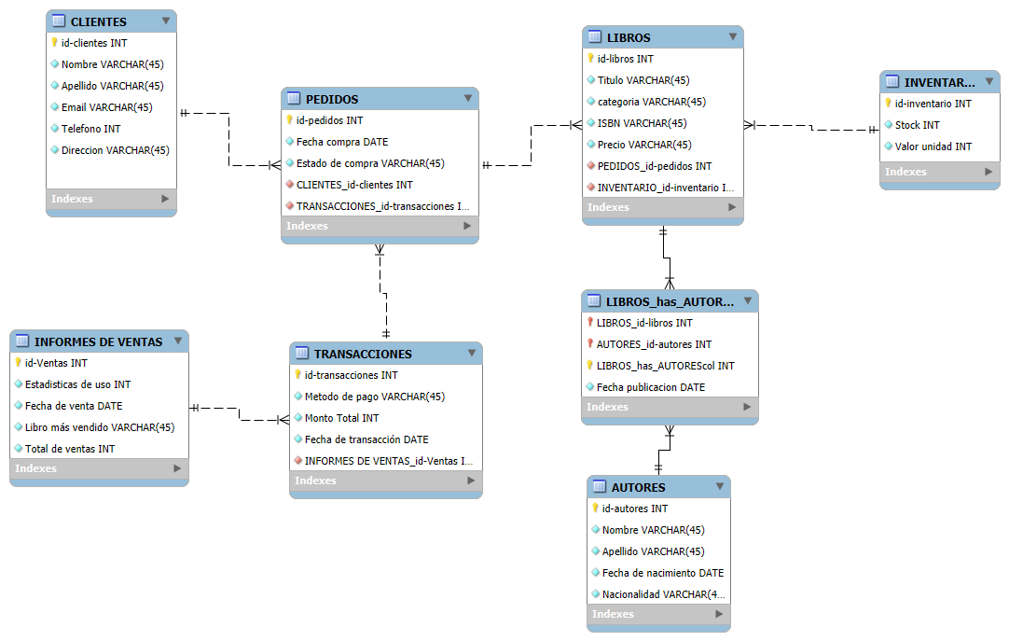

**Comandos básicos:**

**Créate database:** crea la base de datos.

**Use:** nos permite usar la anterior base de datos creada.

**Créate table:** crea una nueva tabla.

1) . Creación de la base de datos y uso:



2) creación de la tabla cliente:

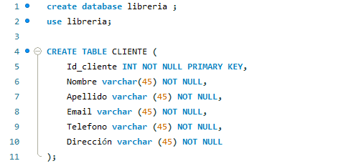

3) creación de la tabla inventario y autores:

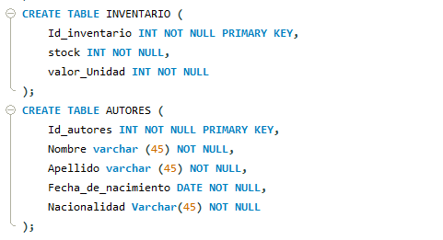

4) Creación de las tablas informes de ventas y transacciones:

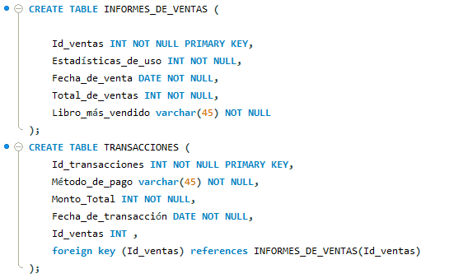

5) Creación de las tablas pedidos y libros:

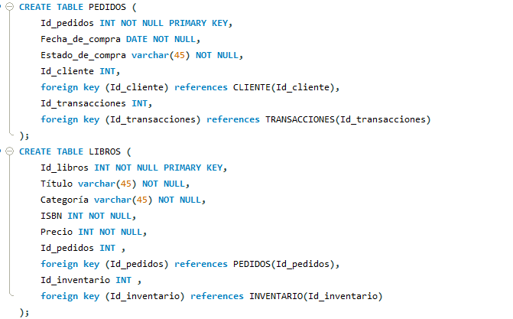

**DESCRIPCIÓN TÉCNICA:**

**CLIENTE :**

Id_cliente INT NOT NULL PRIMARY KEY,

Nombre varchar (45) NOT NULL,

Apellido varchar (45) NOT NULL,

Email varchar (45) NOT NULL,

Teléfono varchar (45) NOT NULL,

Dirección varchar (45) NOT NULL

**INVENTARIO:**

Id_inventario INT NOT NULL PRIMARY KEY,

Stock INT NOT NULL,

Valor_Unidad INT NOT NULL

**AUTORES**:

Id_autores INT NOT NULL PRIMARY KEY,

Nombre varchar (45) NOT NULL,

Apellido varchar (45) NOT NULL,

Fecha_de_nacimiento DATE NOT NULL,

Nacionalidad Varchar (45) NOT NULL

**INFORMES_DE_VENTAS**:

Id_ventas INT NOT NULL PRIMARY KEY,

Estadísticas_de_uso INT NOT NULL,

Fecha_de_venta DATE NOT NULL,

Total_de_ventas INT NOT NULL,

Libro_más_vendido varchar (45) NOT NULL

**TRANSACCIONES:**

Id_transacciones INT NOT NULL PRIMARY KEY,

Método_de_pago varchar (45) NOT NULL,

Monto_Total INT NOT NULL,

Fecha_de_transacción DATE NOT NULL,

Id_ventas INT,

foreign key (Id_ventas) references INFORMES_DE_VENTAS(Id_ventas)

**PEDIDOS:**

Id_pedidos INT NOT NULL PRIMARY KEY,

Fecha_de_compra DATE NOT NULL,

Estado_de_compra varchar (45) NOT NULL,

Id_cliente INT,

foreign key (Id_cliente) references CLIENTE(Id_cliente),

Id_transacciones INT,

foreign key (Id_transacciones) references TRANSACCIONES(Id_transacciones)

**LIBROS:**

Id_libros INT NOT NULL PRIMARY KEY,

Título varchar (45) NOT NULL,

Categoría varchar (45) NOT NULL,

ISBN INT NOT NULL,

Precio INT NOT NULL,

Id_pedidos INT,

foreign key (Id_pedidos) references PEDIDOS(Id_pedidos),

Id_inventario INT,

foreign key (Id_inventario) references INVENTARIO(Id_inventario)

**Tablas:**

Tablas = Entidades

**1): CLIENTE:**

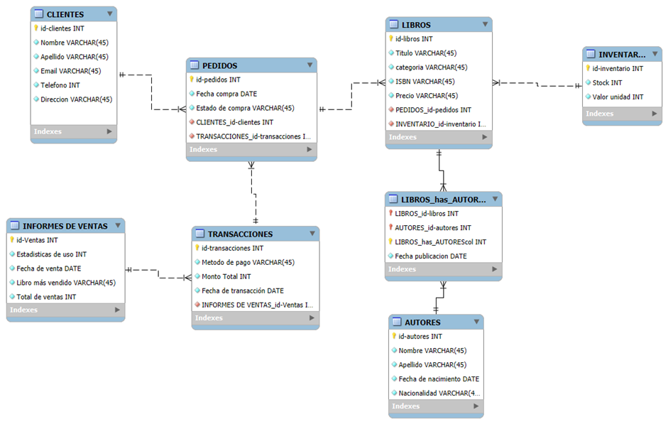

**2) PEDIDOS:**



**3)LIBROS:**



**4) INVENTARIO:**



**5) INFORME DE VENTAS:**



**6) TRANSACCIONES:**



**7) LIBROS_has_AUTORES:**



**8) AUTORES:**



**RELACIONES:**

**Clientes N:M Libros:**



Muchos clientes pueden tener muchos libros y muchos libros pueden tener mucho s clientes lo que hace necesario que haya una entidad que relacione ambas, en este caso se creó la entidad pedidos para dicha unión.

Las uniones quedarían así:

**Clientes 1: N Pedidos**



**Pedidos 1: N Libros**



**Libros N:M Autores:**



Muchos libros tienen muchos autores y muchos autores pueden tener muchos libros, de igual manera se crea una nueva entidad para dicha relación.

Las uniones quedarían así:

**Libros 1: N LIBROS _has_AUTOR**



**Autores 1: N LIBROS _has_AUTOR**



**Libros N:1 Inventario:**

Muchos libros pueden estar en un inventario, pero solo habrá un inventario.



**Pedidos N:1 Transacciones:**

Muchos pedidos tienen una transacción.



**Transacciones N:1 Informe ventas:**

Muchas transacciones tienen un informe de venta y un informe de venta contiene muchas transacciones.



**INSERCIÓN DE DATOS:**

Agregar los valores a cada tabla a través de MySQL con el comando insert into teniendo en cuenta el orden de creación.

**Comando:**

Insert into **nombre tabla** values (datos a insertar en las columnas de dicha tabla);

**1): CLIENTE:**



**2) PEDIDOS:**

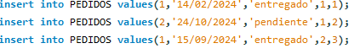

**3)LIBROS:**



**4) INVENTARIO:**

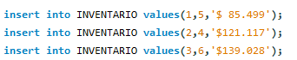

**5) INFORME DE VENTAS:**

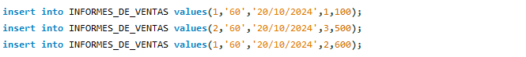

**6) TRANSACCIONES:**



**7) AUTORES:**

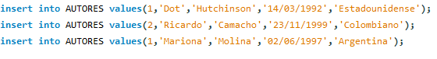

**CONSULTAS:**

Para consultar en MySQL debemos tener en cuenta ciertos comandos y la especificación clara de lo que valga la redundancia queremos consultar o buscar en cada tabla.

**Select * from CLIENTE;**

Nos permite ver toda la información de la tabla cliente.

**Select nombre from CLIENTE;**

Nos permite ver la información de la columna nombre, en la tabla cliente.

**Select nombre from CLIENTE where Apellido= ‘López’;**

Nos permite obtener el nombre del cliente donde apellido sea igual a López.

**Select nombre, apellido from AUTORES where year(Fecha_de_nacimiento) = ‘1997’;**

Nos permite obtener el nombre y apellido de los autores donde su año de nacimiento es 1997.

**Select distinct Método_de_pago from TRANSACCIONES;**

Nos permite obtener los métodos de pago sin que estos se repitan.

**Select total_de_pago from TRANSACCIONES order by desc;**

Nos permite obtener el total de pago de manera descendente.